Профсоюзный актив студентов ЗабГУ в Бурятии

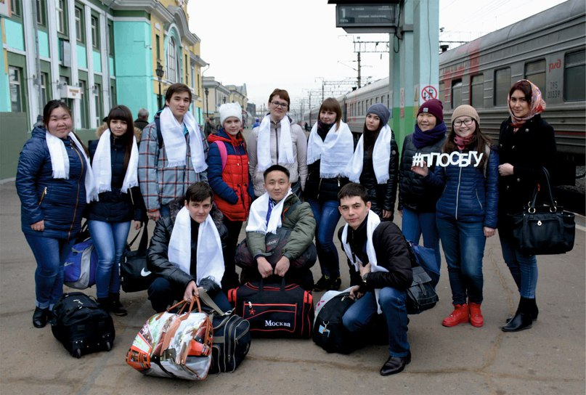
Делегация студенческого профкома ЗабГУ приняла активное участие в работе Межрегиональной школы профсоюзного актива (МШПА), которая проходила с 30 марта по 4 апреля в Бурятии. Её организатором стал Бурятский государственный университет (БГУ). Студенты, посетившие мероприятие, размести-лись в санатории «Горячинск», расположенный на берегу озера Байкал.

Участников Школы ждали многочисленные тренинги, мастер-классы, семинары, лекции и множество других способов получения новых знаний, направленных на обмен опытом студенческой профсоюзной деятельности, и, как следствие, на улучшение качества работы студенческих профкомов регионов. Мы задали несколько вопросов самым активным участникам поездки:
Чего вы ждали от визита в Бурятию?
Алексей Сиднев: «Я ждал от этой поездки новых знакомств, познавательных тренингов и бурю положительных эмоций. Все это я получил на ШПА (школа профсоюзного актива) в городе Улан-Удэ и абсолютно не разочаровался».
Цыцык Линхобоева: «От поездки я ждала, прежде всего, новых знаний о работе профсоюза. Их мы, собственно, и получили, а также получили безграничное количество положительных эмоций и много новых замечательных друзей с различных регионов!».
Что особенно понравилось в работе Межрегиональной школы профсоюзного актива?
Евгения Рогова: «Трудно отметить что-то одно. Вся школа была очень интересной и полезной. Лично мне очень понравилось находиться в атмосфере взаимопонимания и взаимоуважения, среди единомышленников».
Алексей Сиднев: «Обмен опытом между другими студенческими профсоюзами, а также интересные идеи и пути их реализации. Например, игра-бункер, где каждому участнику выпадает абсолютно разная личность, которую ты должен отыграть на все 100% и попасть в бункер и многое другое».
Самые яркие и запоминающиеся моменты Школы?
Евгения Рогова: «Самым необычным и запоминающимся на школе для меня был стресс-тренинг. Раньше я никогда не сталкивалась с этим упражнением. Суть заключается в том, что тебе создают стрессовые условия, с которыми за короткий промежуток времени должен справиться не только ты, но и вся команда. Это непередаваемое чувство, когда в 4 утра в коридоре встречаешь таких же заспанных и недоумевавших ребят, как и ты. А потом на протяжении несколько часов, перешагивая через себя, вы выполняете различные задания».
Цыцык Линхобоева: «Для меня самым ярким моментом был "стресс-тренинг" Нас поднимали в 4 утра, делили на команды, потом давали задания для выполнения, в принципе задания были выполняемы, но требовали неких усилий и тем самым заставляли нас входить в стрессовую обстановку. Этот тренинг был направлен на стрессоустойчивость, на понимание того, что ситуации бывают разными, и что с ними можно справиться, но, к сожалению, многие из нас сдались, а те, кто шли до конца выполнили тренинг всего на 30%. Помимо этого тренинга было ещё много различных и интересных тренингов, такие как "качели времени" и "PR-тренинг"».
Какой опыт лично вам принесла Школа?
Линхобоева Цыцык: «МШПА мне дала, прежде всего, это новые знания, жизненный опыт, много замечательных друзей и бурю положительных эмоций!».
Рогова Евгения: «Организаторы МШПА передали нам большой опыт и багаж знаний. Благодаря их тренингам и мастер-классам моё представление о профкоме и профлидере окончательно сформировалось. Я научилась практике эффективных переговоров, а также познакомилась с бурятской культурой. Я обязательно реализую все навыки, полученные на межрегиональной школе профсоюзного актива».
По заверению всех участников поездки, она удалась на все сто процентов. Студенты получили большое количество положительных эмоций, новые знакомства, и, конечно, также знания, которые они непременно хотят применять в работе студенческого профкома нашего университета
Наталья Семкулич

